【恩施遇上神农架】
恩施大峡谷七星寨/云龙河地缝/恩施女儿城/清江游船/建始地心谷/梭布垭石林/官门山神农祭坛/天生桥/三峡大瀑布7日游
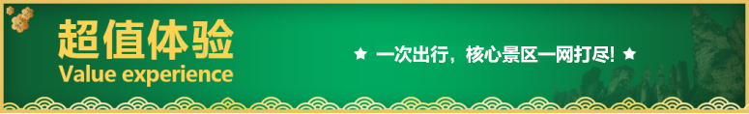
★行程亮点：
◆市场独家：全年稳定性价比产品，进神话恩施，探神农秘境！
◆野人之谜：探寻神秘的大自然，感受原始森林的神秘与魅力！
◆地质奇观：领略大自然的鬼斧神工，感受恩施大峡谷的神奇与美丽！
◆水上恩施：清江大峡谷最美峡谷风光、八百里清江画廊-土家母亲河！
◆清江明珠：清江蝴蝶岩乘画舫船近距离接触清江核心景区蝴蝶岩！
◆巴蜀咽喉：地心谷世界第一古人，中国第一古河，巴楚第一古道，施南第一佳要!
◆视听盛宴：一起感受土家族文化的魅力，体验恩施女儿城的美丽与浪漫!
◆本土美食：土家特色菌王宴、恩施富硒摔碗酒！
◆精选住宿：全程入住精品酒店，保证舒适的睡眠！
★超值服务：
1.五星导游管家式服务，老司机上线，出行无忧，吃喝不愁；
2.VIP空调旅游巴士，宽敞空间亲密不亲触；
3.专车接送，随到随走，不等待；
4.全程24小时私人管家，全程配备应急医疗箱
★舒适体验：
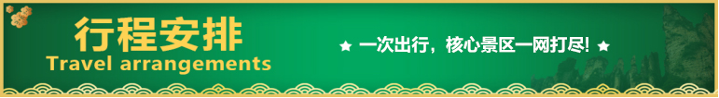
玩五A景区，吃土家大餐，享星级服务，做五星游客，爱上恩施！
天数 | 行程安排 | 用餐 |  |  | 入住地区
D1 | 出发地恩施 | × | × | × | 恩施
D2 | 恩施大峡谷七星寨云龙河地缝恩施女儿城 | √ | √ | × | 恩施
D3 | 清江游船建始地心谷 | √ | √ | √ | 恩施
D4 | 特产超市梭布垭石林宜昌 | √ | √ | × | 宜昌
D5 | 宜昌官门山景区神农架自然保护区 | √ | × | × | 木鱼
D6 | 神农架天生桥祭坛三峡大瀑布宜昌 | √ | × | × | 宜昌
D7 | 宜昌温馨的家 | √ | × | × | 温馨的家
第一天 出发地→恩施 用餐/自理 住宿/恩施
贵宾抵达被誉为绝色仙境、世界硒都——湖北恩施（这里是神秘的北纬30，汇聚了壮丽的山水奇观、独特的土家风情），导游人员接站后后入住酒店。随后自由活动，请注意人身财产安全。（特别建议：好好休息，为第二天精彩旅程养足精神）。
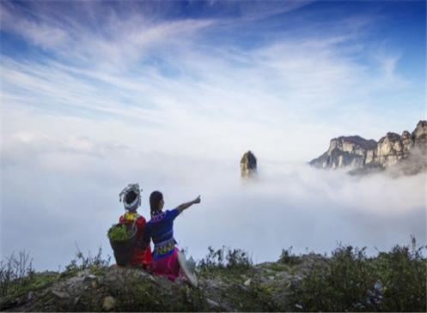
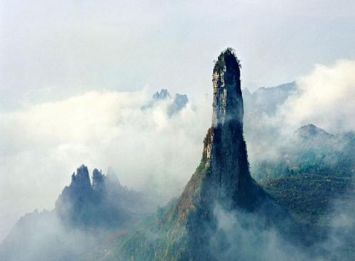
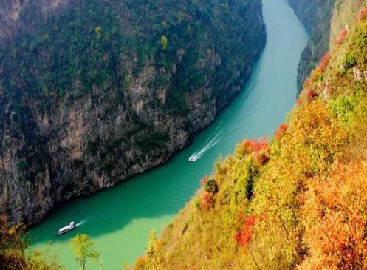
【温馨提示】：
1.抵达恩施前，我们的工作人员会以短信或者电话通知您接站的具体地址，请保持您的手机畅通。到站后因游客陆续抵达，可能会有稍许等候，出站口仅提供临时停靠，需步行至集合点上车！如遇航班延误，您可以提前告知接站人员，尽量避免出现抵达后误接或者其他延误您行程的情况。
2.请注意人生安全及财产安全,导游人员会在20:00左右通知您第二天的出发时间和集合地点，请保持电话畅通！
第二天 恩施大峡谷七星寨→云龙河地缝→恩施女儿城 用餐/早/中/晚 住宿/恩施
早餐后根据与导游约定时间集合, 前往灵秀湖北十大旅游名片之一的【恩施大峡谷】，然后乘坐景区交通车进入景区游览恩施大峡谷第一大景点——【云龙河地缝】（游览时间约1.5小时），地缝位于恩施大峡谷山脚，全长近20公里，最深处近100米，地缝两侧绝壁陡峭，一道道瀑布飞泻直下，水质清澈见底，在正午阳光下呈现出一弯弯彩虹，斑斑阳光洒入缝中，以险、俊、奇、幽的自然景象展现在人们眼前。
后游览与美国科罗拉多大峡谷相媲美的【恩施大峡谷七星寨】(游览约4小时），目前已开放的游步道全长7.5公里，沿途景点有小龙门群峰、龙门石林、一线天、绝壁长廊、轿顶山、鞠躬松、一柱香、天路、母子情深等。索道站观赏峡谷中的百里绝壁、千丈悬崖、绝壁栈道、傲啸独峰、原始森林、远古村寨、大峡谷梯田等景点美不胜收。
后前往游览【恩施女儿城景区】（国家AAAA级景区）土家女儿城位于湖北省恩施市区七里坪，作为全国第八个人造古镇，土家女儿城合理且精心的谋划了整体建筑风格，仿古与土家吊脚楼相结合，完美的体现了土家族的民风民俗。土家女儿城囊括300家小商品，500间风情客栈，30家特色餐饮，40家美味小吃，8000平景观草坪，10000平综合运动中心以及全国首创室内情景剧场-女儿城大剧院，同时还拥有湖北省内最大的水上乐园。恩施土家最负盛名的特色民俗相亲活动-女儿会，也将永久落户土家女儿城！
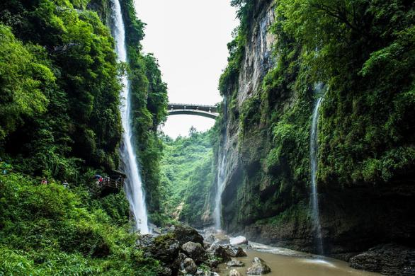
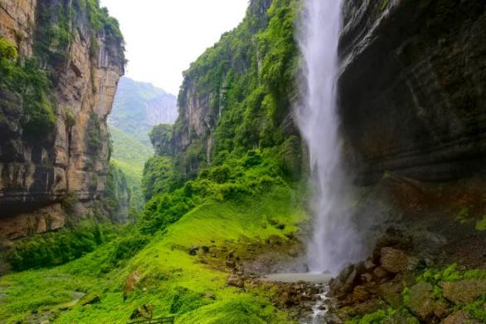
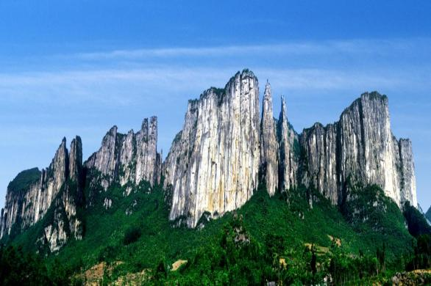
行程结束后入住酒店休息。
第三天 清江游船→建始地心谷 用餐/早/中/晚 住宿/恩施
早餐后根据与导游约定时间集合, 前往【水上恩施-清江游船】，后乘船观看壮观的800里清江醉美一段景阳画廊：河谷幽深，气势雄伟的土家人的母亲河，世界唯一的一个震撼的卡斯特地貌的神奇蝴蝶岩；八百里清江美如画，最美河段在景阳。后游览【清江明珠-蝴蝶岩】，蝴蝶岩是清江上的一颗明珠，是从未被人踏足的一片神秘处女地，是清江上唯一具备上岸观光、体验、休闲功能的悬崖洞穴景区。
后前往【恩施地心谷】（游览不低于2小时），景区享有“世界第一古人，中国第一古河，巴楚第一古道，施南第一佳要”的美誉，峡谷地貌奇特，基本保持着与世隔绝，一尘不染的原生态气息。景区由问心谷、洗心谷、舒心谷三段幽谷组成，沿途200多个景点，山石、河流、鸟鸣交汇成一曲美丽动听的音乐。走进地心谷，穿行在历史的厚重与现实的旖旎山水风光之中，漫步幽谷，远离尘嚣，胜过人间仙境。
行程结束后入住酒店休息。
第四天 特产超市→梭布垭石林→宜昌 用餐/早/中 住宿/恩施
早餐后根据与导游约定时间集合,前往【特产超市】（参观时间约100分钟，土特产超市不算购物店）参观,体验了解恩施硒土特产，恩施是迄今为止全球唯一探明独立硒矿床所在地，境内硒矿蕴藏量第一，是世界天然生物硒资源最富集的地区，被誉为世界第一天然富硒生物圈。是全球唯一获得世界硒都称号的城市，拥有最丰富的富硒产品展示区，体验区，游客可自由选择恩施富硒土特产品。（土特产超市属于当地政府拉动利民、让更多游客了解恩施硒文化，里面有硒土特产展示区，不属于购物店，不强制消费）。
后前往【梭布垭石林】（国家AAAA级旅游景区，距恩施54公里，车程约1.5小时，游览约3-4小时），中国第二大石林，形成4.6亿年前的奥陶纪时期，其植被居全国石林之首。现已开发出7平方公里，属典型的喀斯特地貌，景区因地质岩溶现象而形成，是以石林为主的自然生态风景区，梭布垭石林拥有大小共100多个经典的自然景观，目前开放的有青龙寺、莲花寨、磨子沟、九龙汇四大景区，每个景区各具特色，景区内独特的“溶纹”、“戴冠”景观，是一大亮点，狭缝秘境、化石（三叶虫化石、震旦角石）古迹随处可见，堪称一座远古地质博物馆。
随后乘车前往宜昌入住酒店。
第五天 宜昌→官门山景区→神农架自然保护区 用餐/早/中 住宿/神农架
早餐后宜昌出发，沿途欣赏晓峰风光、高览睡佛山、香溪河沿途观赏香溪河风光、聆听昭君传说,途中游览【官门山】（游览时间约1小时30分）：走进官门山，我们的脚步可以上溯到寒武纪，岁月冲刷出的石槽河河床，穿越地球五次物种大灭绝的严寒，寒武纪的叠层石，凝固地球生命大爆发时代的蓝藻、绿藻。在终年不断的流水里潜伏着3．5亿年晚泥盆纪诞生的的古老两栖类动物中国大鲵;。中午抵达神农架木鱼镇。游览【神农架自然保护区】,小龙潭野人考察站动物救护中心、金猴岭原始森林、神农第一景-神农谷、嘹望塔、野人出没地-板壁岩等原始森林等。行程结束入住酒店。
第六天 神农架天生桥→祭坛→三峡大瀑布→宜昌 用餐/早/中 住宿/宜昌
早餐后游览【神农祭坛景区】（游约60分钟）整个景区分为主体祭祀区、古老植物园、千年古杉等等。祭祀区主体建筑为巨型牛首人身神农雕像；古老植物园内有数百种国家珍稀植物，如血皮槭、银杏、香樟、珙桐、鹅掌楸…..同时可以观千年古杉---铁坚杉，此树距今已有1200多年的树龄，景区周围青山环抱，风光秀丽。早餐游览神农架自然与民俗风情相结合的景区【天生桥】（游约60分钟）：这里是集奇洞、奇桥、奇瀑为一体的休闲健身、探险揽胜的生态旅游区，天生桥飞瀑自峭壁倾盆而下，似银河泻地，玉珠飞溅，展出万种风情；天潭地潭，清澈见底，潭中奇石千姿百态，结伴成群的鱼儿自由穿梭，令人心旷神怡，景区有饼子坊、馓子坊、豆腐坊、油坊、酒坊等展现土家族民俗的作坊共同构成一副世外桃源般的山水画卷，途中（自费）游览中国十大名瀑--【三峡大瀑布景区】（游览约2.5小时，电瓶车往返20元/人自愿自理）景区内青山叠翠、峡谷雄峻、碧水潺潺、瀑布飞流，珍稀树木随处可见，多种野生动物在此繁衍生息。寒武天书、四不像、巴人戌洞、晓峰大佛等20多个景点布满景区，三峡大瀑布主瀑高102米，宽80米，飞流直下，气势如虹，蔚为壮观，被誉为“华中第一瀑”。沿途观赏纸湖洞、藏经洞、长桥飞渡、四不像、野人谷、猕猴乐园、仙女瀑、珍珠瀑、晓峰大佛等数十个自然景观，让您放松身心，尽情游玩，返回宜昌东站结束愉快神农架之旅！
第七天 宜昌→温馨的家 用餐/早 住宿/温馨的家
早餐后乘车返回温馨家，结束愉快旅程。
备注：由于客人报名时间及报名方式不同，导致报名价格不同；若客人在旅途中私自比较价格，引起不必要的投诉，我司不予处理并需当场补齐出团前优惠的差额！感谢您的理解与配合！
☆☆接待标准☆☆
1、住宿：6晚酒店标间住宿，含双早，不占床不含早、不提供自然单间单房差自理
2、用餐：6早4正，早餐酒店含不吃不退，正餐十人一桌九菜一汤，其中升级特色餐：土家特色菌王宴、恩施富硒摔碗酒
3、交通：当地空调旅游车，保证每人一正座
4、门票：所列景点大门票旅行社团队优惠价不去不退费（不含景区内二次消费）
5、导游：全程优秀导游讲解服务
☆☆费用不含☆☆
1、景区必须自费景交项目599元/人（抵达后现付给导游）：
恩施大峡谷景交车地面缆车+清江峡谷游船+地心谷景交+神农架换乘车+车导综合服务费599元/人
- 不含景区自愿消费，明细如下（根据个人体力情况，自愿自费选择）：
- 恩施大峡谷上行索道105/人，垂直电梯30/人，扶手电梯30/人；地心谷玻璃桥90/人，空中魔毯25/人，垂直电梯35/人；梭布垭山海经60/人，三峡大瀑布门票+电瓶车135元/人
- 行程外的一切个人消费；
- 不占床位游客不含早餐，不含单房差。
☆☆特别提醒☆☆
★参团限制：
1、疾病患者（传染性病、心脑血管病、呼吸系统病、精神病、严重贫血和低血糖等）、孕妇及行动不便的、大中型手术的恢复期的、75 周岁以上的老人谢绝报名。
2、依据本线路的特点，60 岁-75 岁的老人，报名时需提供适合本次旅游的《健康声明》及《旅行社免责书》组团社跟游客签订！
★注意事项：
1、报名前请来电确认余位；
2、报名时请提供客人准确的身份证复印件。
3、火车票：出票成功后，若发生退票、改签，如若产生费用，客人自行承担，收费标准以火车站执行标准为准！ 另我社需收取开票手续费（具体收费标准以实际出票为准）
4、退团/改期地接损失： 报名成功后，合同一旦签订，我社即正式安排接待操作，酒店费用、车费、餐费及门票等已提前支付！若发生退团/改期，我社将根据实际情况收取相应地接损失或全部地接损失，具体以我社核实后，告知为准！
以上违约条款，请仔细阅读，如有异议，请勿报名！
☆☆温馨提示☆☆
1、以上专线为散客拼团，团队过程中可能会出现等人等车情况，烦请您多多包容与理解！
2、遇人力不可抗拒的因素（自然灾害、政府行为等）或不可归责于旅行社的意外情况（天气变化、道路堵塞、列车航班晚点等），在不影响景点游览时我社将保留调整行程先后顺序的权利。因变更而产生的费用由游客承担，客人因为自身原中途离团，不退任何费用。
3、因不可抗拒原因导致的火车、公路、轮船延误、滞留；或因旅游旺季各景点、车站、餐厅人流量过大等客观因素导致的拥挤、等候时间过长，无法按原计划安排行程而造成的一切损失及后果，本公司不承担任何费用和法律责任。
4、请您在预订时务必提供与有效证件一致的准确的、完整的个人身份信息，以免带来不必要的经济损失。请随身带好自己的身份证原件，儿童带好户口本原件。机票一经开出不得签转、更改、退票；火车票若退票，由客人自行持身份证去火车站退票。
5、请备好个人常用药品（如创可贴、消炎药、感冒药、晕车药等），行程中凡公共场所的商店请游客谨慎购物，以上行为属个人行为，旅行社不承担因此造成的任何责任。
6、旅游途中请听从导游人员安排，配合司机、导游工作。团友之间相互关照，少数服从多数。自由活动时请注意人身及财产安全。乘船、漂流景点游览时应注意个人及随身携带物品的安全，尤其谨防贵重物品（相机、钱包、手机等）被水浸泡。请游客根据导游告知的集合时间，准时抵达集合地点，以防错过游览下一个景点的时间
7、在游览过程中，对我社安排的各项服务，如有投诉、意见、建议等请及时在当地提出，以便我们积极配合处理！如在当地没有解决的投诉，我社也会当地备案，当地未备案的投诉视为无效投诉。如接待过程中未提出异议，则视为满意，回团后恕不再接受投诉。请认真填写游客意见反馈表，此为处理投诉主要依据，不受理与意见反馈表不一致的投诉。
8、恩施地为少数名族聚集地，请尊重当地个人信仰和风情文化及风俗习惯。峡谷内有些地方有积水，注意不要嬉戏打闹，请做好防滑、有水滴落的准备。女儿城婚嫁表演秀由女儿城特别演出，如遇下雨等其他因素不能举行，则取消活动，游客不得以此投诉。
9、在不减少景点的情况下，旅行社有权更换游览景区的顺序。
10恩施团队旅游是集体活动，集体出发、集体返回，请遵守时间，以免耽搁其他团友，任何人不得逾期或滞留不归。
☆☆注意事项☆☆
1、关于出团通知：我们将于出团前1天晚上18:00-21:00电话或者短信通知，请保持24小时电话畅通,若能提前确定，我们将会第一时间通知您；参团时必须携带第二代身份证原件；
2、导游及交通安排：此产品为散客拼团，抵达后工作人员接送，集合后一起安排游览及导游讲解；
3、关于单房差：住宿为双人标准间，只含每人每天一床位，若出现单数，敬请补房差；
4、关于儿童：通常情况周岁内婴儿不含任何费用，1岁以上的小孩仅含当地车位费，其余费用均需根据实际发生金额在当地支付；游客也可按照成人价格为儿童支付费用；
5、健康提示：患有传染性疾病、严重心血管疾病、严重高血压、精神病的患者以及大中型手术恢复期的患者、孕妇、行动不便者等不适宜参加旅游活动的，因服务能力所限无法接待；
6、关于不可抗力：当发生不可抗力或危及游客人身、财产安全的情形，或由于第三方原因（包括游船停航、景区暂停游览等），造成本次出游行程变更或取消，属旅行社不能预见、不能避免和不能克服的客观事件。与游客协商后，本社可以调整或者变更行程安排，如有超出费用（如食宿及交通费调整等）我社有权追加收取。如游客不同意变更，也可选择中止合同，扣除已支付且不可退还的费用之后，余款退还游客；
7、关于安全警示：本产品主要交通路程均在山区，可能会有少许颠簸，请游客注意扶好站/坐稳。
8、关于意见反馈：行程中如有意见及建议，请及时向导游或客服人员反馈并取得解决。如有未产生费用或证件优惠退差请与旅行社客服人员联系后，由导游现退差价，如因故不能现退的需由导游出具未退费证明。行程结束时，请如实填写《游客意见反馈单》；
9、关于保险：本产品仅含旅行社责任险，建议游客购买旅游人身意外伤害险；
10、根据实际情况旅游社有权调整游览景点的先后顺序，不减少景点和服务标准；

